**Setup do ambiente:**

JDK – Kit de desenvolvimento Java

Conjunto de bibliotecas para execução de projetos Java.

<https://www.oracle.com/java/technologies/javase/jdk11-archive-downloads.html>

Precisamos configurar uma variável de ambiente apontando   
para a pasta de instalação do JDK:

Acesse:

**Sistema / Configurações avançadas do sistema:**

Configure a variável abaixo:

**Instalando o Eclipse:**

IDE: Ambiente integrado de desenvolvimento

Software utilizado para desenvolvimento dos projetos Java.

<https://www.eclipse.org/>

Instalando:

**Abrindo o Eclipse e selecionando o workspace:**

Workspace

Pasta para armazenar os projetos do curso e configurações da IDE.

**Criando um projeto Java local:**

File / New / Other

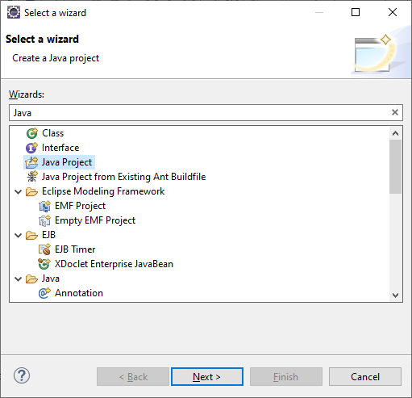

Nome: **projetoAula01**

Corrigindo erro de incompatibilidade da IDE com a versão do Java:

Clique nas propriedades do atalho:

Abra o arquivo **eclipse.ini**

**Insira a chave abaixo:**

-vm

C:\Program Files\Java\jdk-11.0.10\bin

**Voltando ao nosso projeto...**

**/src/**

Pasta raiz de código fonte do projeto. A partir dela iremos criar pacotes (pastas) e dentro destes as classes e artefatos do projeto.

/src/**principal**/

Este será o primeiro package (pacote) do projeto.

**Classe**

É um artefato de programação Java composta, basicamente, de: **atributos (dados)** e **métodos (funções)**. Nomes de classes sempre devem começar com a primeira letra em caixa alta.

Iremos criar uma classe dentro do pacote principal contendo um método (função) para executar o projeto.

/src/principal/Program.java

Criando a primeira classe do projeto:

//definição do pacote

**package** principal;

//definição da classe

**public** **class** Program {

//método padrão para execução do projeto/classe

**public** **static** **void** main(String[] args) {

//imprimindo mensagem no console do eclipse..

System.***out***.println

("Aula 01 - Java Webdeveloper COTI Informática");

}

}

**Executando:**

RUN AS / JAVA APPLICATION

Tarefa:

Escrever um programa em Java capaz de ler os dados de um cliente.

Este cliente deverá ser composto de:

* Id (identificador numérico)
* Nome
* Telefone
* Email
* Cpf

O sistema deverá fazer a captura dos dados do cliente e gravar este registro em um arquivo TXT na máquina do usuário.

**Desenvolvimento baseado em camadas**

Cada classe criada em um projeto deve ser feita pensando em uma única responsabilidade, por exemplo, podemos criar em um projeto uma classe para armazenar os dados de um cliente e uma outra classe somente para pegar essas e gravá-los em um arquivo. Mas nunca uma única classe que faça tudo em um só local.

Neste exemplo, iremos criar uma classe inicialmente para apenas armazenar os dados de um cliente. Esta classe é chamada de **entidade**.

/src/entities/**Cliente.java**

**Modificadores de visibilidade:**

**public**

Define acesso / visibilidade total para um elemento (classe, método etc.)

**protected**

Define acesso somente dentro da própria classe ou por meio de herança.

**default**

Define acesso somente dentro do pacote (package) onde a classe foi criada.

**private**

Define acesso somente dentro da própria classe, é o tipo de visibilidade mais restritivo do Java.

**package** entities;

**public** **class** Cliente {

//atributos (campos)

**private** Integer idCliente;

**private** String nome;

**private** String telefone;

**private** String email;

**private** String cpf;

}

Para que possamos acessar cada um dos atributos, precisamos fazer com o Java forneça métodos através do qual possamos atribuir valor aos campos ou ler o valor dos campos.

Estes métodos são chamados de **set** (Entrada de dados)

e **get** (Saída de dados).

**Encapsulamento**

Nome dado a prática em POO (Programação Orientado a Objetos) para a prática de declaramos atributos privados em uma classe e criando para cada atributo um método (função) de entrada / saída de dados.

* Estas funções são chamadas de **setters** e **getters**.

**Tecla de atalho:**

CTRL + SHIFT + F

Formatação / endentação do código.

**package** entities;

**public** **class** Cliente {

// atributos (campos)

**private** Integer idCliente;

**private** String nome;

**private** String telefone;

**private** String email;

**private** String cpf;

// Encapsulamento (set/get)

// Para cada atributo da classe iremos criar uma função

// de entrada de dados e saída de dados

// set -> nome da função para entrada de dados

// get -> nome da função para saída de dados

// função para preenchimento do campo idCliente

**public** **void** setIdCliente(Integer idCliente) {

**this**.idCliente = idCliente;

}

// função para saída (retorno) do campo idCliente

**public** Integer getIdCliente() {

**return** idCliente;

}

// função para preenchimento do campo nome

**public** **void** setNome(String nome) {

**this**.nome = nome;

}

// função para saída (retorno) do campo nome

**public** String getNome() {

**return** nome;

}

// função para preenchimento do campo telefone

**public** **void** setTelefone(String telefone) {

**this**.telefone = telefone;

}

// função para saída (retorno) do campo telefone

**public** String getTelefone() {

**return** telefone;

}

// função para preenchimento do campo email

**public** **void** setEmail(String email) {

**this**.email = email;

}

// função para saída (retorno) do campo email

**public** String getEmail() {

**return** email;

}

// função para preenchimento do campo cpf

**public** **void** setCpf(String cpf) {

**this**.cpf = cpf;

}

// função para saída (retorno) do campo cpf

**public** String getCpf() {

**return** cpf;

}

}

**Tecla de atalho:**

CTRL + SHIFT + O

Faz o import das classes e pacotes necessários.

**Objeto** (variável de instância)

Consiste basicamente em uma **variável de instância** inicializada a partir do espaço de memória (**construtor**) de uma classe.

Exemplo:

**Cliente cliente = new Cliente();**

[Classe] [Objeto] [Inicializando / Instanciando]

(Variável)

Através da variável de instancia de cliente (objeto)   
podemos acessar os métodos **set** e **get**.

//identificação do pacote

package principal;

import java.io.PrintWriter;

import entities.Cliente;

//declaração da classe

public class Program {

//método para executar o projeto Java

public static void main(String[] args) {

//impressão

//syso -> CTRL + espaço

System.out.println("\n *** CADASTRO DE CLIENTES *** \n");

//Criando um objeto para a classe Cliente

Cliente cliente = new Cliente();

//preechendo os dados do cliente (set -> entrada)

cliente.setIdCliente(1);

cliente.setNome("Sergio Mendes");

cliente.setEmail("sergio.coti@gmail.com");

cliente.setTelefone("21 96957-5900");

cliente.setCpf("123.456.789-00");

//gravando os dados do cliente em um arquivo

try { //tentativa

//abrindo um arquivo em modo de escrita

PrintWriter printWriter

= new PrintWriter("c:\\clientes\\cliente.txt");

//escrevendo no arqquivo:

printWriter.write("\nID DO CLIENTE...: "

+ cliente.getIdCliente());

printWriter.write("\nNOME............: "

+ cliente.getNome());

printWriter.write("\nTELEFONE........: "

+ cliente.getTelefone());

printWriter.write("\nEMAIL...........: "

+ cliente.getEmail());

printWriter.write("\nCPF.............: "

+ cliente.getCpf());

printWriter.flush(); //salvar as alterações do arquivo

printWriter.close(); //fechar o arquivo

System.out.println("Dados do cliente

cadastrados com sucesso!");

}

catch(Exception e) { //captura do erro

System.out.println("Erro ao cadastrar cliente.");

e.printStackTrace(); //imprimir o log (detalhamento) do erro

}

}

}

**Tecla de atalho:**

CTRL + SHIFT + S

Salvar todos os arquivos abertos.

CTRL + F11

Executa o método Main().

**Tratamento de exceções:**

Exceções são erros que ocorrem em tempo de execução em um programa Java, ou seja, não são erros de compilação, mas sim erros que ocorrem somente na execução do projeto (Exceções).

Para fazermos o tratamento destes erros podemos   
usar um bloco denominado **try** e **catch**.

Exception

É uma classe Java capaz de capturar erros em tempo de execução (exceções).

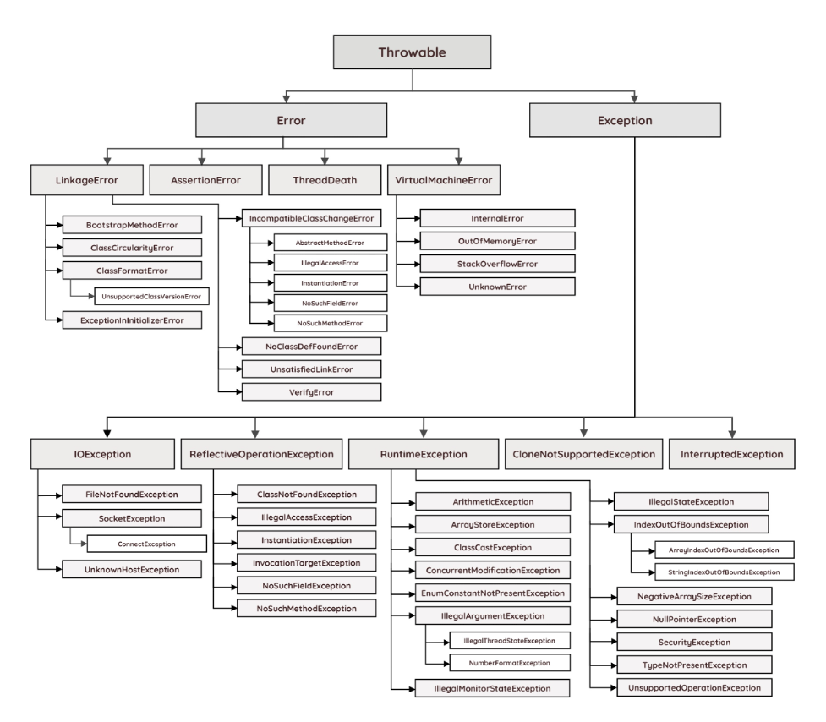

**Saida do programa:**

